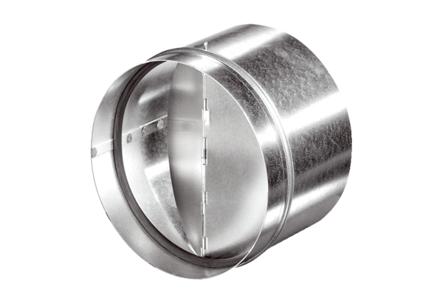Automatická zpětná klapka AVM 25Obsah dodávky: 1 kusSortiment: C
Typové číslo: 0093.0007Výrobce: MAICO

